749-2019

PIVSKO JEZERO – MOST NA TARI – CRNO JEZERO – SAVIN KUK - PLANTAŽE

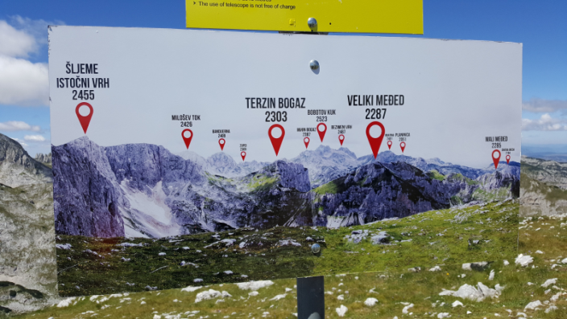 | 22.06.2019.  subota | Sastanak sa grupom u Sukoišanskoj ulici u 6,30 sati. Vožnja prema Dubrovniku i dalje prema Trebinju i Crnoj Gori uz kraća usputna stajanja. Vožnje uz Pivsko jezero do mosta na gr. prijelazu Ščepan polje podno kojeg se spajaju rijeke Piva i Tara. Nastavak vožnje te uskom zavojitom cestom obroncima planine Durmitor dolazak do Žabljaka (1.450 m.n.m.). Žabljak je najviše stalno naseljeno mjesto u Crnoj Gori, a okružuje ga 48 vrhova viših od 2.000 metara. Smještaj u hotel. Večera. Noćenje.
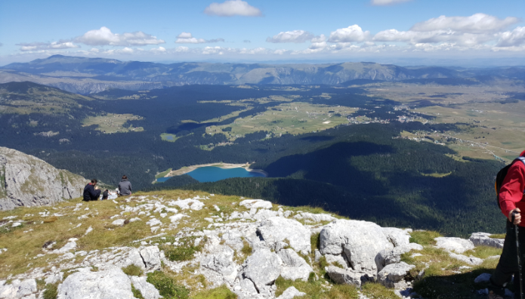 | 23.06.2019.  nedjelja | Doručak. Odlazak na polusatnu šetnju do jednog od durmitorskih vrhova-Čurevac, na 1.627 m.n.m. Lokalni naziv za taj vrh je Vidikovac jer se pruža pogled na kanjon rijeke Tare koji je upravo tu najdublji riječni kanjon u Europi. Povratak do autobusa te odlazak do mosta nad rijekom Tarom, koji se nalazi povrh 150 metara dubokog kanjona. Poslijepodnevni povratak na Žabljak. Večera. Noćenje.

24.06.2019.  ponedjeljak | Doručak. Dan za odmor i laganu šetnju: odlazak žičarom do pod vrh Savinog kuka koji se nalazi na 2.313 m.n.m.. Kratki uspon do samog vrha od kud se pruža pogled na cijeli durmitorski masiv. Povratak u podnožje te polusatna šetnja do Crnog jezera. Dio poslijepodneva slobodno vrijeme. Večera. Noćenje.
25.06.2019.  utorak | Doručak. Polazak sa Žabljaka prema Podgorici do mjesta Tuzi. Po dolasku razgled najvećeg vinograda u Europi i degustacija probranih sorti vina uz mogućnost kupnje vina. Polazak do Budve. Kraća stanka. Polazak za Hrvatsku i dolazak na početnu stanicu u kasnije večernje sate.

CIJENA ARANŽMANA: | UPLATA KOD PRIJAVE: 200,00 kuna  nadoplata za 1/1 sobu: 680,00 kuna
1.890,00 kuna  na bazi min. 15 putnika | MOGUĆNOST OBROČNE OTPLATE (VISA, AMEX, DINERS, MASTER, MAESTRO, …)

Program uključuje: prijevoz autobusom turističke klase na navedenim relacijama, smještaj u hotelu na Žabljaku (3*** dvokrevetne sobe, TWC, TV, …), na bazi 3 polupansiona (buffet doručak i večera), ulaznice za NP Durmitor, žičaru na Savinom kuku i degustaciju, putno zdrav. osig. GENERALI, boravišna pristojba i hotelsko osiguranje, jamčevina za turistički paket aranžman, osig. od poslj. nesretnog slučaja, zakonom propisan PDV, te organizaciju i vodstvo putovanja.

Preporuka: uplata police osiguranja od rizika otkaza putovanja 85,00 kune (isključivo kod prve uplate).

ZA PRIJELAZ HRV. – BiH - CG. GRANICE DOVOLJNA JE OSOBNA ISKAZNICA

PUTOKAZI SPLIT, Mažuranićevo šetalište 14, tel: 455-038, R.V. 9,00 – 17,00 sati,
mob: 098/448-178, www.putokazi-split.com; e-mail: putokazi@yahoo.co.uk
ID COD: HR-AB-21060271971

